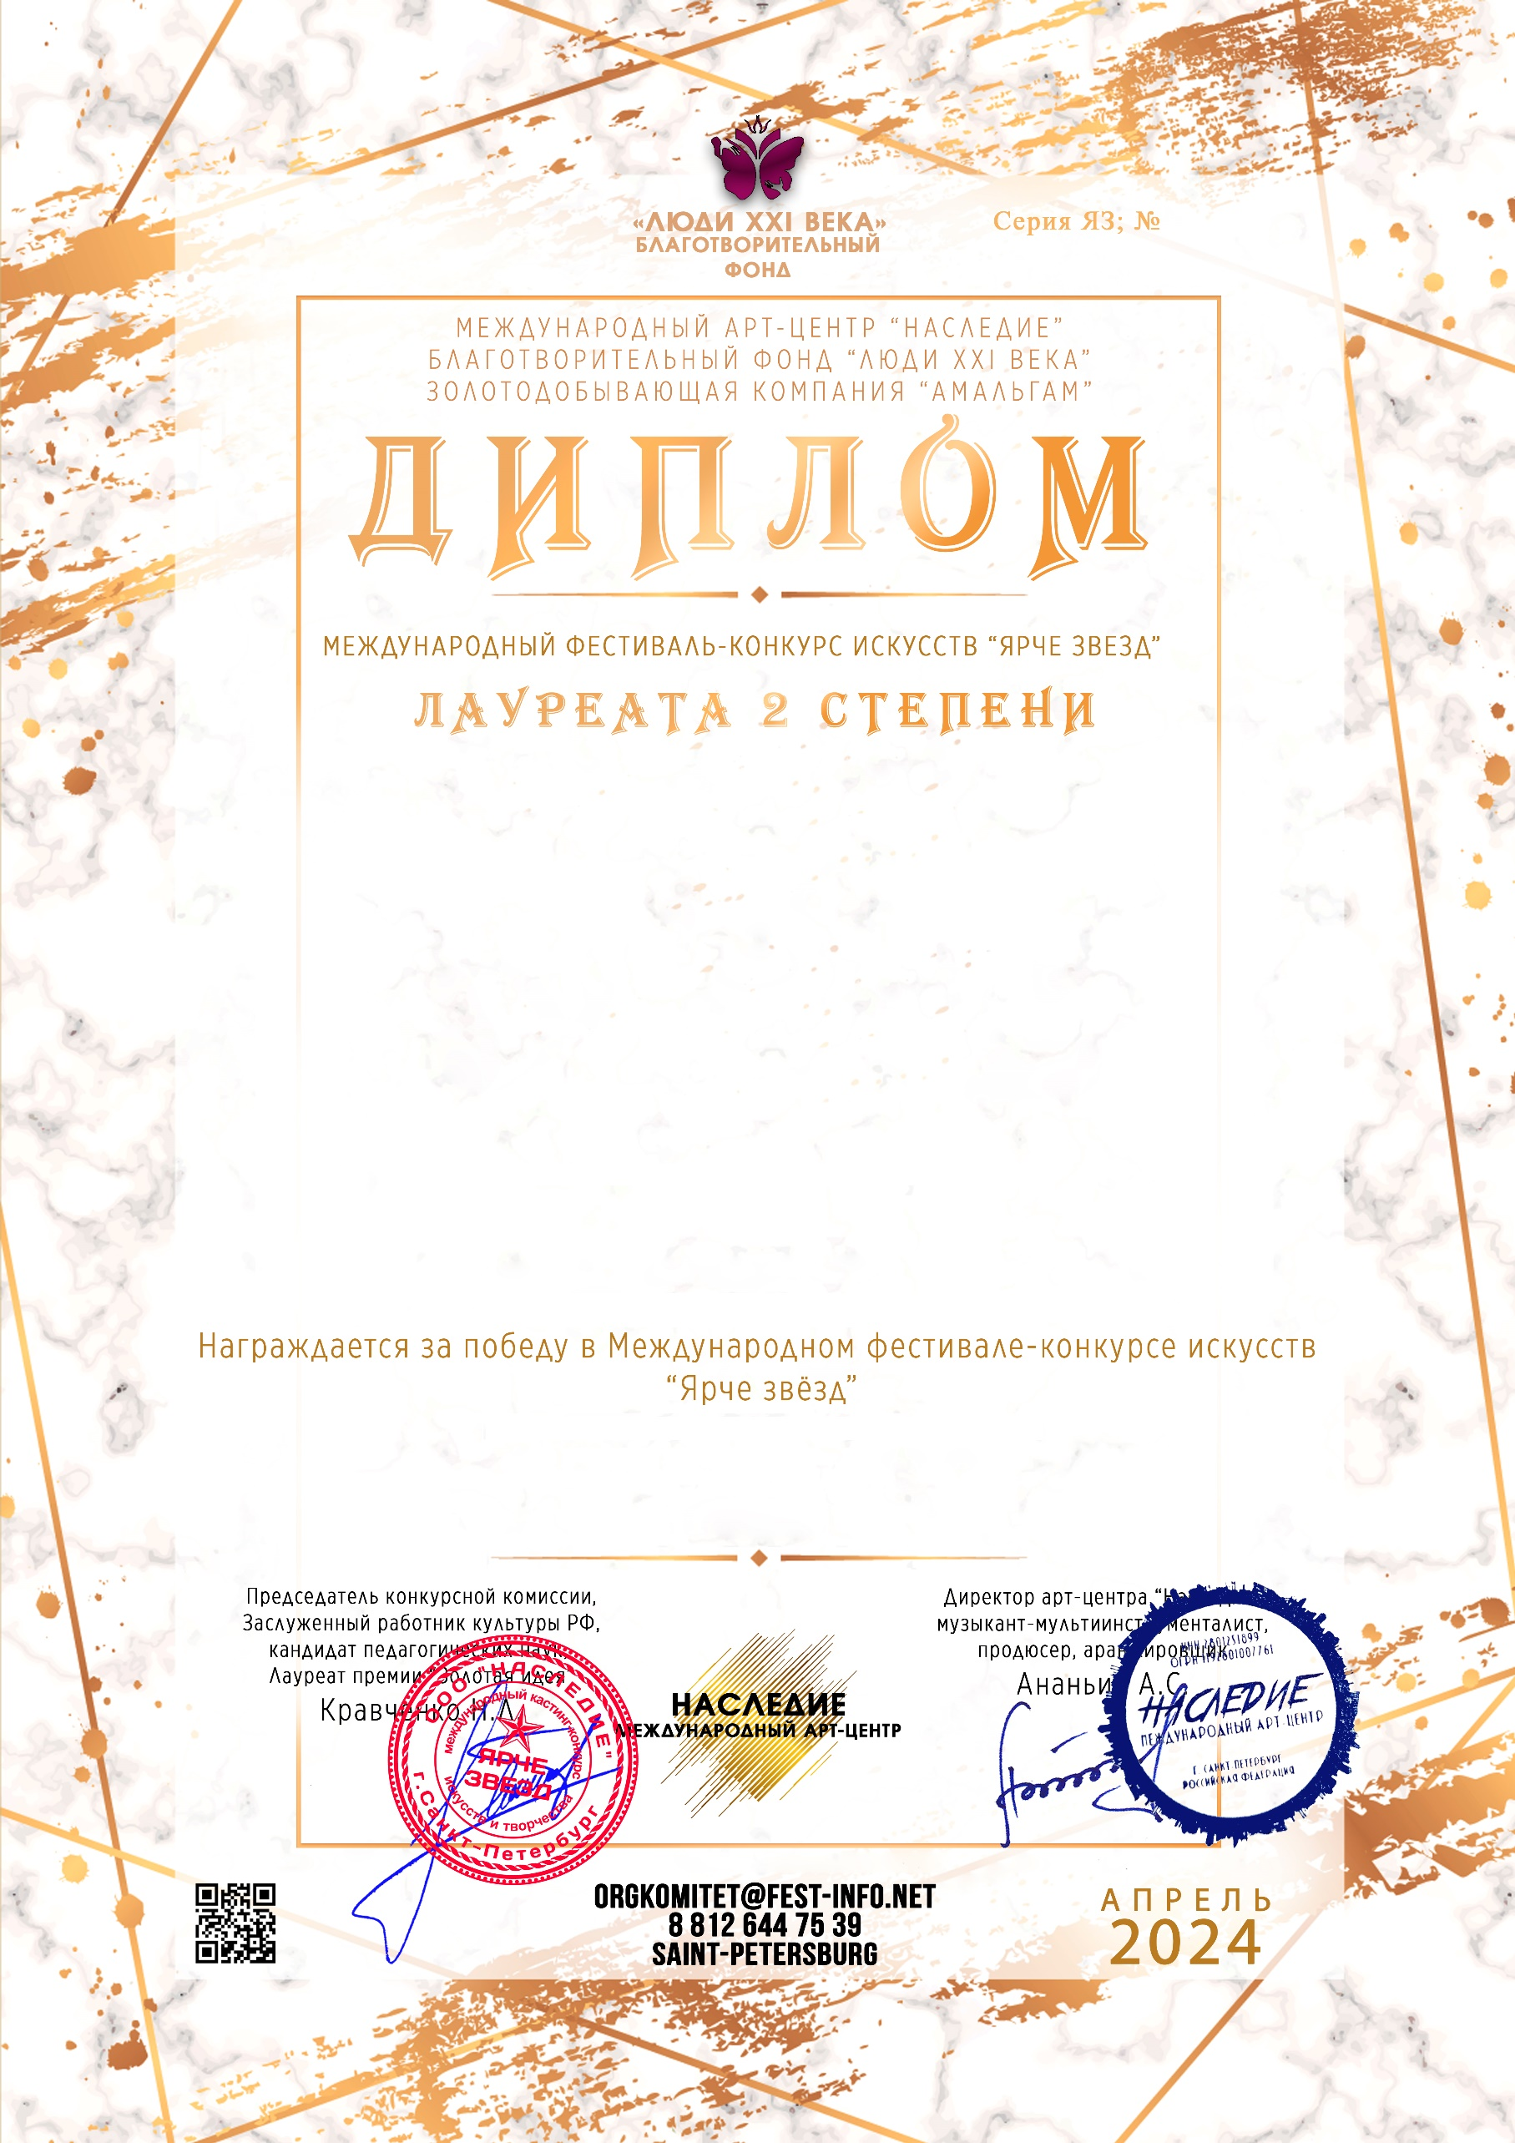

80304

Айтасова Эвелина
(МБУ ДК «Узморский» , Саратовская обл., Энгельсский р-н, с. Узморье )
Руководитель/преподаватель: Руководитель кружка Ауст Светлана Валерьевна

Номинация: Изобразительное искусство; категория: 8-11 лет
Конкурсная работа: Путешествие к звёздам

